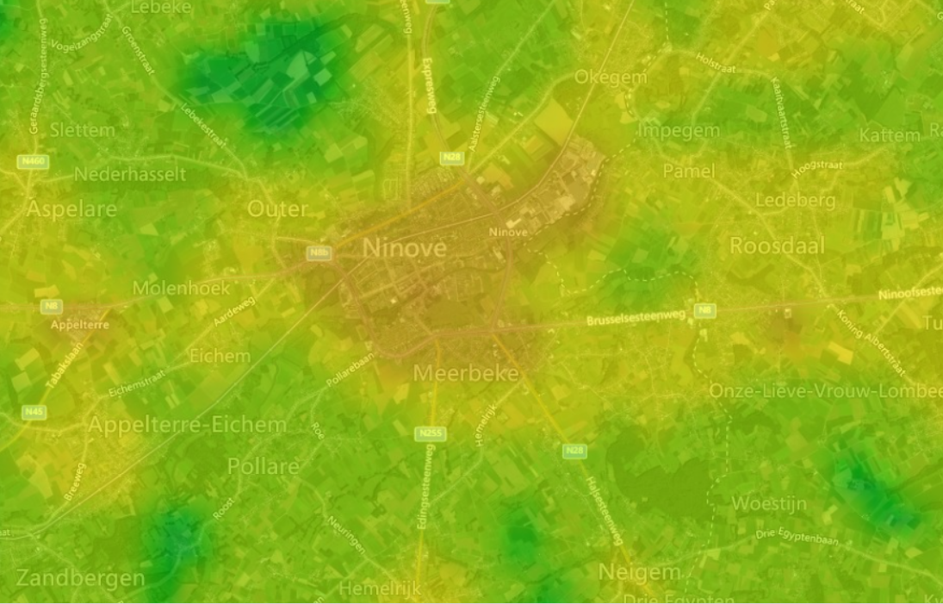
De lichtpollutiekaart van Ninove en omstreken
Oranje is slecht, groen is beter.

Vergeleken met de streek rond Durbuy, deze steden scoren veel beter tegenover wij in Ninove.
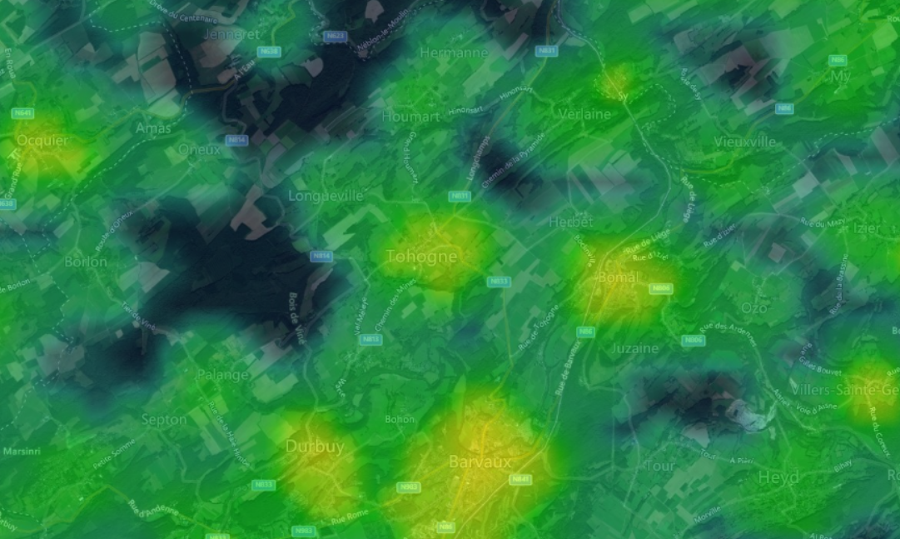

Een mooi voorbeeld kan je zien op deze foto die ikzelf maakte in Durbuy tijdens de zomer van 2020.
Op de locatie van deze foto is de lichtvervuiling duidelijk minder, je ziet erg duidelijk de structuur van onze Melkweg die we van bij ons in Ninove en algemeen Vlaanderen niet meer te zien is !
Let op ! de onderkant van de foto is tegen de horizon gepositioneerd waarbij zelfs de mindere lichtvervuiling (oranje vlek aan de onderkant) van Durbuy toch nog de Melkweg blokkeert.

Spijtig genoeg is het zelfs onmogelijk geworden om deze foto vanuit de donkerste plekken van Groot Ninove te kunnen maken…

Dit bovenste deel van deze verticale panorama is de zenit, wat je dus ziet al je recht naar boven kijkt.
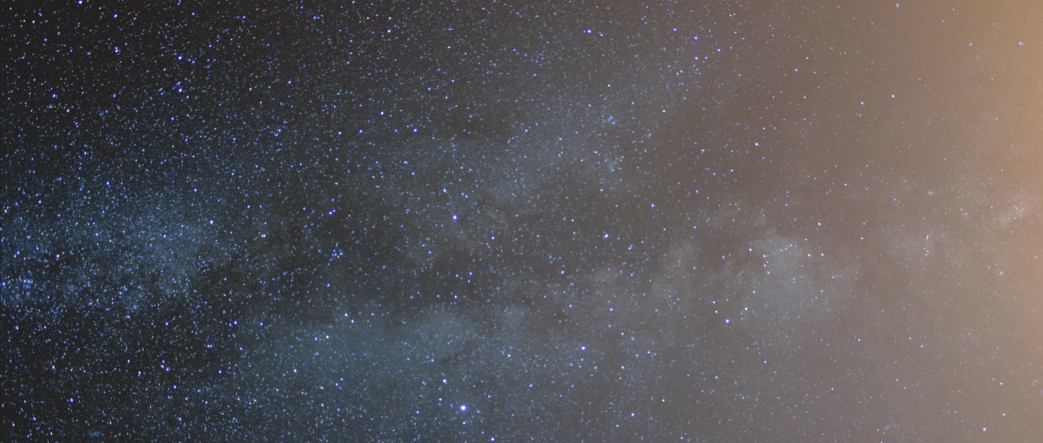
Dit onderste deel van de foto is de een deel van de horizon, vanaf hier kan je goed zien hoe de lichtvervuiling (in dit geval oude gele lampen die alle kanten opschijnen) de Melkweg compleet uitveegt en zelfs de details doet verdwijnen.
Het probleem is dus dat de gele vlek beneden op de foto bij ons in Ninove/Vlaanderen heel de melkweg bedekt waardoor deze totaal onzichtbaar is geworden.
Om nog een voorbeeld te tonen en te vergelijken met de foto die ik maakte is deze,
Gemaakt in de Pyreneeën in Italië zonder enige vorm van lichtvervuiling.

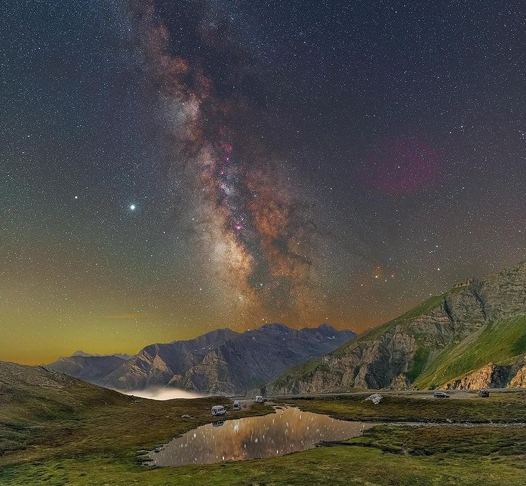

I
België vanuit de lucht.

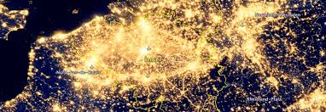

“in het verleden stelden de UNESCO en de IAU dat deze verheldering door kunstmatige verlichting niet meer mocht bedragen dan 10%. Met de meer dan 900% in delen en meer dan 300% in zowat heel Vlaanderen, lijkt de hemel bij ons één grote lichtkoepel te vormen.”
“In de huidige ontwerptekst voor het milieubeleidsplan werden concrete en meetbare doelstellingen opgenomen om de lichtvervuiling in Vlaanderen de komende jaren te doen afnemen. Als controle-instrument neemt men de kaarten van Cinzano en Falchi. Zo werd bepaald dat in Vlaanderen tegen 2007 de kunstmatige helderheid minder dan 900% moet zijn, en tegen 2020 zou dit op minstens 8% van het grondgebied tot minder dan 33% moeten teruggebracht zijn. De eerste doelstelling werd alvast niet gehaald...”

Op deze foto kan je door de “meest van al onnodige verlichting” Vlaanderen goed zien liggen… zo zou het niet mogen zijn.

